VENDIM
Nr. 9, datë 25.2 2015

PËR SHPËRNDARJEN E FINANCIMIT PËR PROJEKTET NË VAZHDIM PËR SHËNDETËSINË, PJESË E FONDIT PËR ZHVILLIMIN E RAJONEVE PËR VITIN 2015

Në mbështetje të nenit 100 të Kushtetutës dhe të nenit 15 e të aneksit 3, të ligjit nr.160, datë 27.11.2014, “Për buxhetin e vitit 2015”, Komiteti për Zhvillimin e Rajoneve

VENDOSI:

1. Shpërndarjen e fondeve për projekte në vazhdim, me cikël financimi 2014-2015, për nënprogramin e shëndetësisë, në vlerën 22 600 000 (njëzet e dy milionë e gjashtëqind mijë) lekë, pjesë e Fondit për Zhvillimin e Rajoneve për vitin 2015, specifikuar sipas tabelës 1, bashkëlidhur këtij vendimi.
2. Ngarkohen ministri Shëndetësisë, ministri i Financave dhe Sekretariati i Përgjithshëm i Komitetit për Zhvillimin e Rajoneve, në Kryeministri, për zbatimin e këtij vendimi.
Ky vendim hyn në fuqi, pas botimit në Fletoren Zyrtare.
KRYETARI
Edi Rama

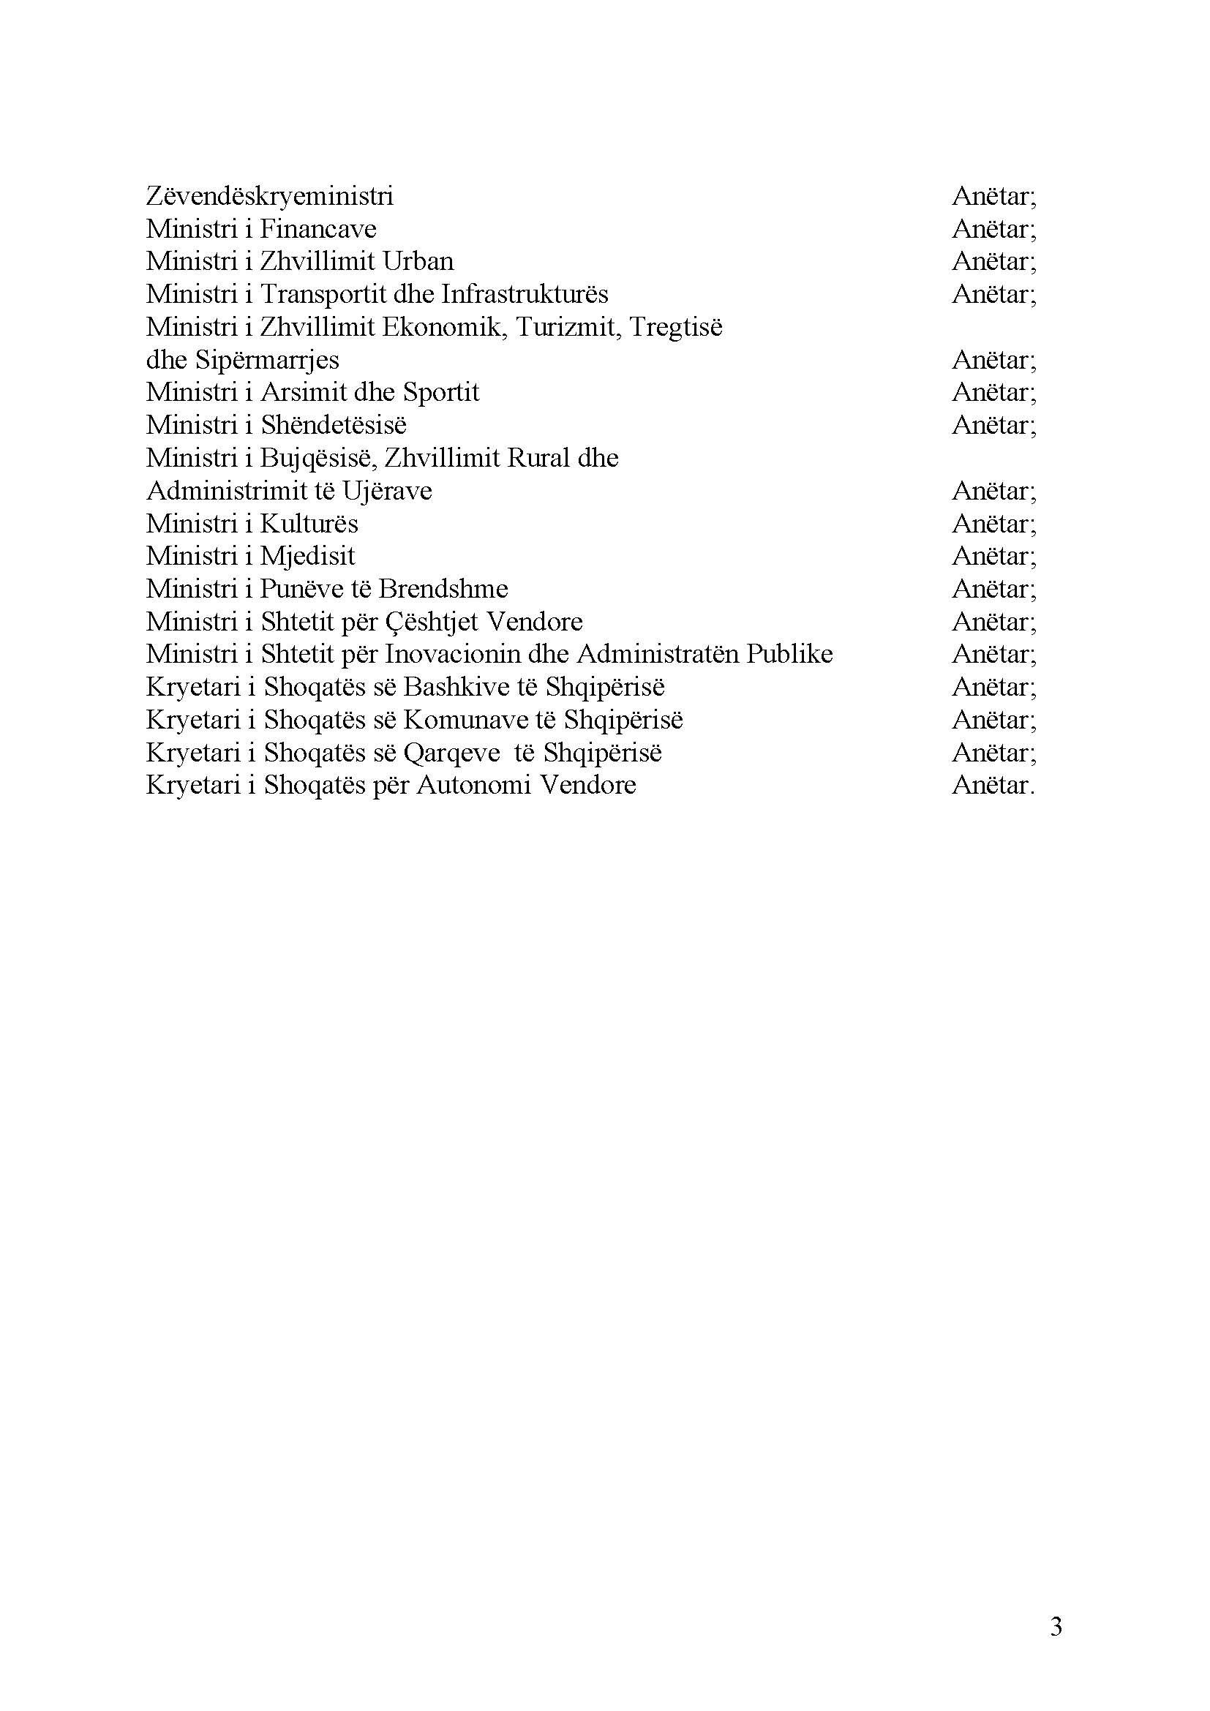

 | Tabela 1. Projektet në vazhdim, në nënprogramin e Shëndetësisë, me cikël financimi 2014-2015
Nr. | Autoriteti Kontraktues | Emërtimi i projektit | Vlera e plotë e projektit (lekë) | Realizimi 2014 | Vlera e financimit për vitin 2015 (lekë) | Vlera e financimit për vitin 2016 (lekë)
Qarku Lushnjë
1 | Bashkia Divjakë | Ndërtimi i Qendrës Shëndetësore, Divjakë | 52,400,000 | - | 22,600,000 | 29,800,000
 |  | Totali | 52,400,000 | - | 22,600,000 | 29,800,000

Shënim.
1. “Vlera e plotë e projektit” përfaqëson vlerën brenda së cilës caktohet fondi limit për prokurimin e zbatimit të punimeve (kur nuk ka financim tjetër nga NJQV-të).
2. “Vlera e financimit për vitin 2015” tregon vlerën e financimit që vihet në dispozicion nga buxheti i Fondit për Zhvillimin e Rajoneve për vitin 2015.
3. Diferenca financimit të vlerës së plotë (mbas prokurimit) me vlerën e financimit për vitin 2015 do të financohet nga FZHR-ja për vitin 2016.

